|  |  |  |  |  |  |
| --- | --- | --- | --- | --- | --- |
|  | | **작성자** | **2018180033 이세철 2018180046 허재성 2018182009 김승환** | **팀명** | XD |
| **계획 시트** | <https://www.notion.so/862546567df74524a379b7b2105311b9?v=ea44690c762b41838f2cc0c477ba297d> | | | | |
| **주차** | **17~18** | **기간** | **2023.06.09~2023.06.22** | **지도교수** | **정 내 훈**(서명) |
| **이번주 한일** | * **이세철: NPC 세분화, 공격로직, 선형보간** * **허재성: 기말고사, 자연스러운 이동과 모션 처리, NPC 공격정보 Receive 처리,**   **충돌시 피격**   * **김승환: NPC공격에 의한 플레이어 피격처리, 로비서버 제작** | | | | |

**<상세 수행내용>**

1. **이세철**
2. **NPC 세분화**

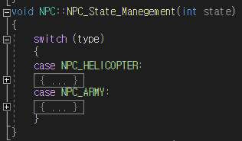

NPC 클래스에 하위 클래스로 두려 했으나, 공유하는 정보가 매우 많고 ID를 통하여 어떤 객체가 헬기이고 군인인 지 판별할 수 있다고 생각이 되었기에, 하위 클래스를 생성하지 않고, NPC 클래스에 Type 멤버변수를 추가하여 나누었습니다.

종류에 따라 상태에 따른 행동이 달라지는 로직은 서로 거의 동일합니다. 다만, 군인의 경우 공격 시 총알이 나갈 방향은 현재 npc가 보고 있는 방향이 되고, 헬기의 경우 따로 계산을 하기 때문에 이 로직을 제외하면 동일합니다.

추후에 이동 로직을 다시 손봐서 각 종류마다 다른 움직임을 행동하도록 할 것입니다.

1. **NPC 공격로직**

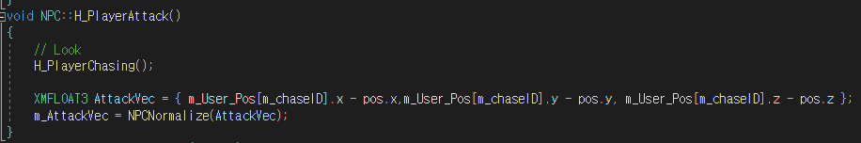

헬기를 기준으로 둡니다. 먼저, 공격 시에는 기존의 추격을 감행합니다.

추격함과 동시에 NPC 자신의 위치에서 플레이어의 위치 사이의 벡터를 구하도록 합니다.

구해진 벡터가 총알이 발사될 방향이며 해당 방향을 노멀라이즈 하여 패킷으로 보내게 됩니다.

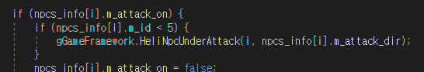

클라이언트에서의 공격 방향에 대한 함수이며, 공격 방향을 담은 패킷을 받을 시 해당 구문이 true가 되어 발사하는 모습이 비춰지게 됩니다.

1. **NPC 선형보간**



NPC Move의 일부분입니다. 현재 pos과 move를 통해 움직여진 pos를 비율인자 t로 계산하여 실제 pos 정해지게 됩니다. 비율 인자 t가 줄어들수록 보다 자연스러운 움직임이 표현될 것이라 생각했습니다.

그러나 좌표 상으로 선형 보간이 일어났지만, 연출되어 우리 눈에 보이는 것은 문제가 있었습니다.

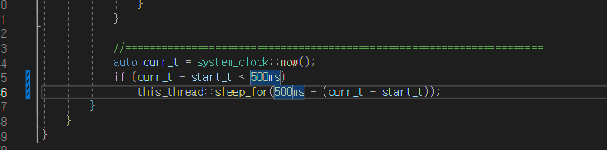

행동을 처리하는 함수의 시간 차이가 500ms으로 되어있어, 계속 뚝뚝 끊겼던 것으로 보이는 것입니다. 해당 시간 차이를 33ms로 줄이고, 위에서 해주었던 선형보간을 함으로 써, 보다 자연스럽게 움직이는 것으로 변경되었습니다. 그러나 이 방법은 클라이언트가 2개를 키는 순간 클라이언트가 뻗거나, 컴퓨터가 뻗게 되는 상황을 불러일으켰으며, 뻗는 상황에서 검사를 해본 결과 클라이언트가 패킷을 받는 속도를 감당하지 못해 패킷을 제대로 처리를 못하는 것으로 보입니다. 현재는 클라이언트 1개만 켜야합니다.

1. **HP 연동**

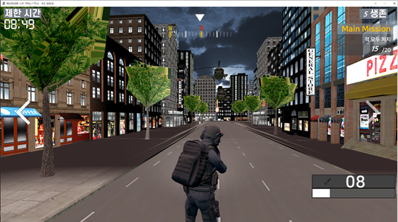

NPC 공격이 되는 것에 따라서 서버에서 피격되는 함수를 적용하여 HP를 연동시켜주었습니다. 오른쪽 하단의 흰색 바가 줄어드는 모습이며, 피격 시 빠른 속도로 줄어들게 됩니다.

1. **허재성**

2주간 과제와 기말고사로 인해 시간을 많이 투자하지 못해서, 구현중이었던 내용만 적겠습니다.

이번 주차 나머지 작업 내역은 주말을 활용해 마저 기입해놓겠습니다.

**[ 이동처리개선 ]**

지적해주신 부분 중 부드러운 이동을 우선적으로 수정하려 하였습니다.

문제점은 마우스회전이 들어갈 때 키입력이 모두 밀렸으며, 마우스를 지금은 일시적으로 논클릭 회전상 태를 해제 해놓고 더 완벽히 해결 하려하고 있습니다.

지금은 마우스처리와 키보드처리의 순서를 수정해서 전보다 완화된 상태입니다.

끊기고, 다음 동작에 끝나지 않은 애니메이션이 나오고, 계속 반복되는 상태가 되는 애니메이션 상태를 수정 중입니다. 첫번째로 이동할 때 Q를 누르고 있어야만 나오던 장전 모션을 정지상태에서만 가능하게 하고, 한번만 누르고 한번만 시행되게 고쳐주었습니다.

**[ Npc 공격 상태 Receive ]**

NPC 가 이동을 하고, 플레이어가 그 반경 내에 들어오면 적이 공격을 해야 되어야 하므로, 일단 헬기 NPC가 공격을 할 수 있도록, 서버에서 헬기가 발사하는 Look 벡터의 정보를 받아 그 벡터를 기반으로 발사하게 준비를 해두었습니다.

**[ 피격 효과 제작 중 ]**

서버에서 NPC 충돌이 끝나면 적용할 피격 효과를 하나하나씩 제작 하고있습니다.

이번주에는 남은 시간에 사람이 총에 맞으면 피가 터지도록 하기 위해서 피가 튀기는 것을 적용 하였습 니다.

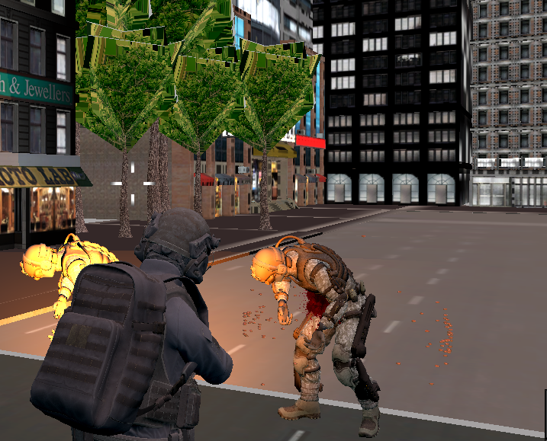 총알이 몸에 어느 부위의 박히든 핏자국이 나오도록 서버에서의 값을 받아 렌더링 할 것입니다.

1. **김승환**

**1)** **NPC공격에 의한 플레이어 피격처리**

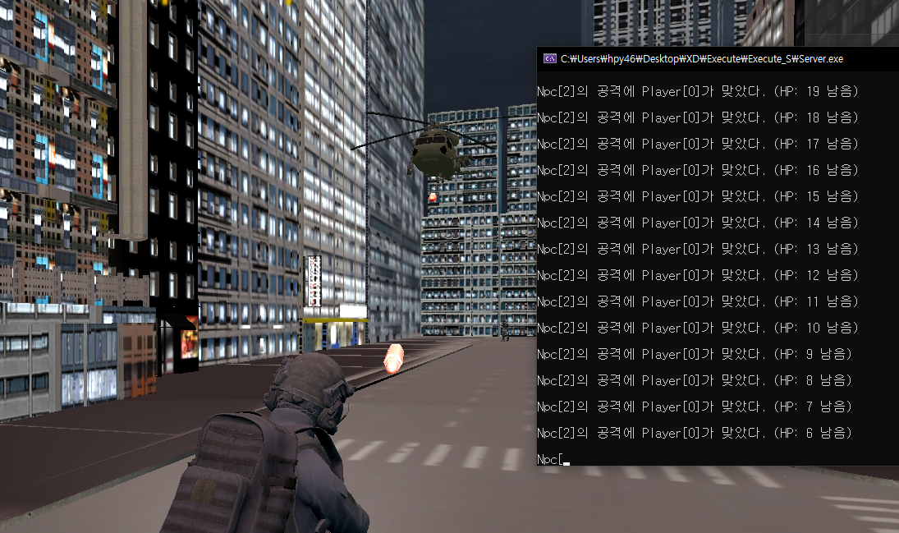

NPC서버에서 보내온 NPC의 공격방향을 갖고 플레이어와 충돌 검사를 하고, 데미지 처리를 하였습니다.

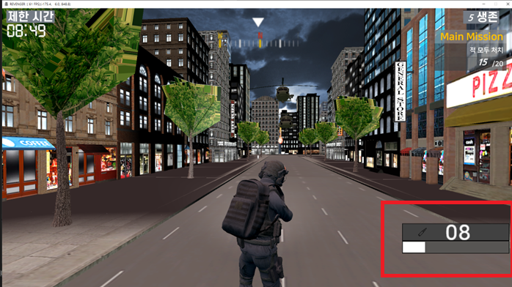

NPC공격에 피격당한 플레이어는 HP가 감소하게 되고, 이를 클라이언트와도 연동하여 HP바 UI가 줄어든 모습입니다.

[발견된 문제점]

NPC의 공격 명중률이 너무 높아서 플레이어 게임 중에 NPC를 만나자마자 순식간에 플레이어가 죽어버립니다.

NPC 명중률을 하향 조정할 예정입니다.

**2) 로비서버 제작**

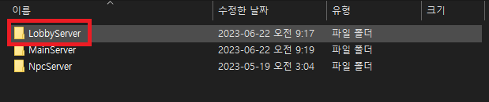

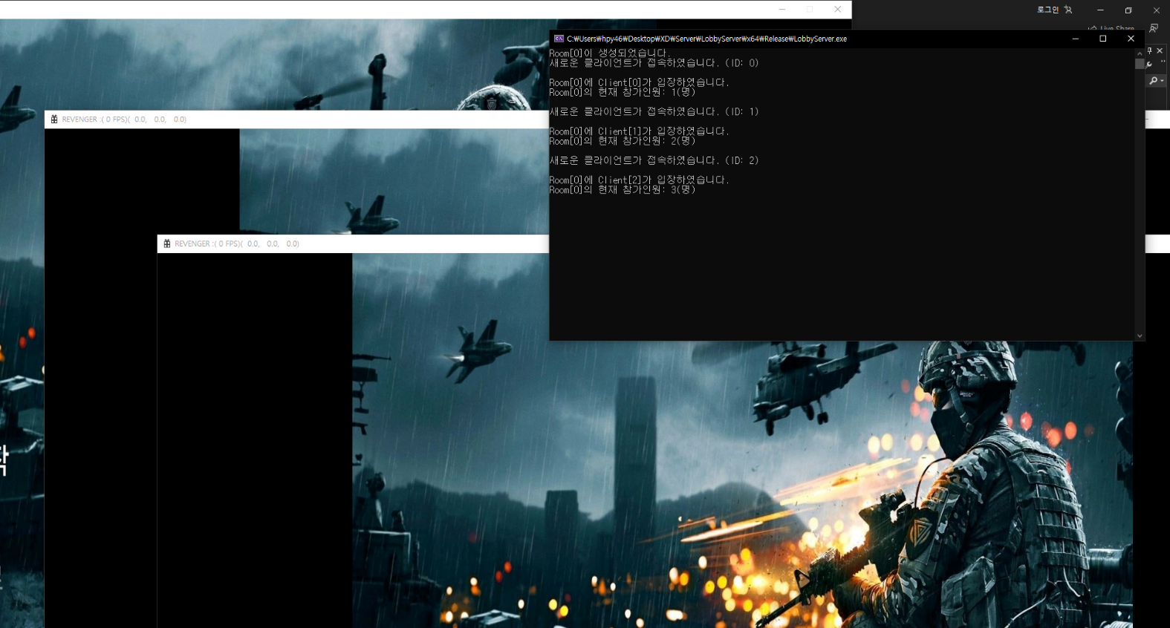

로비서버를 제작하였습니다.

로비서버는 접속한 클라이언트를 ‘방’에 넣어주는 역할을 담당하고 있습니다.

방 하나에는 최대 3명의 플레이어까지 들어갈 수 있습니다.

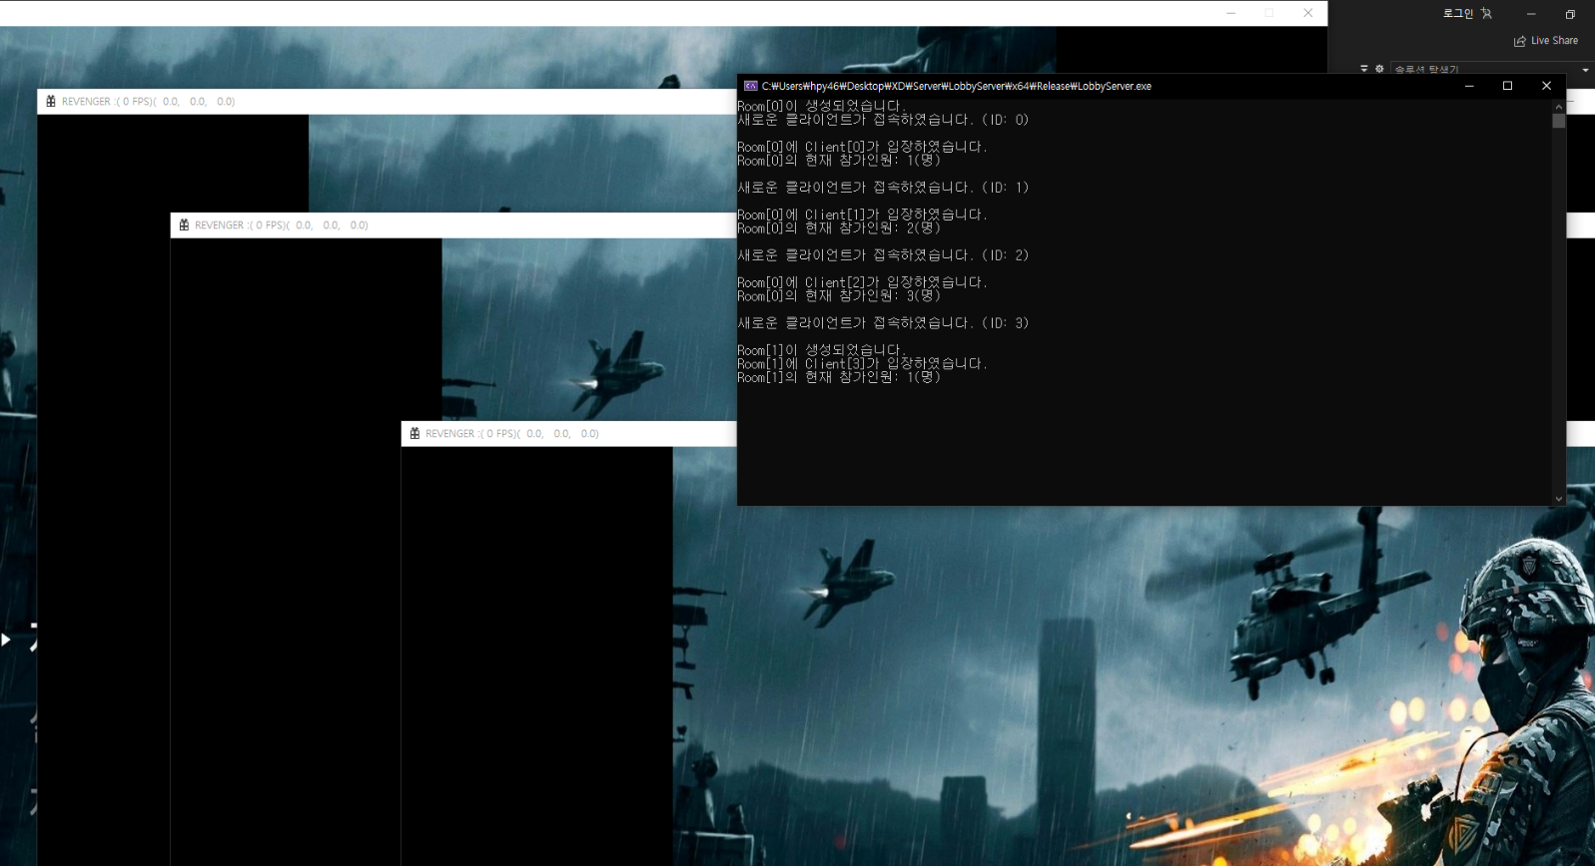

만약 방에 세 명의 플레이어가 모두 들어왔다면, 로비서버는 자동으로 새로운 방을 만들게 되고 이 이후에 접속한 플레이어는 새로운 방으로 입장하는 모습입니다.

로비서버는 아직 클라이언트, 메인 서버와 연결이 되어있지 않고, 테스트를 위해 간소화한 테스트용 클라이언트에서 동작하는 것만 확인한 상태라 이번 시연에서는 보여드리기는 어려울 것 같습니다.

이번 주 내로 로비서버를 완성하고, 이중화도 할 예정입니다.

|  |  |  |  |
| --- | --- | --- | --- |
| **문제점 정리** |  | **해결 방안** |  |
| **다음 주차** | **19** | **다음 기간** | **2023.06.23~2023.07.06** |
| **다음주 할 일** | 이세철: 이동관련 개선, 전투관련 개선, ui 추가, 로그인 추가  허재성: 프로세스 메모리 개선필요, 그림자, 애니메이션완화, 상황에 따른 NPC 애니메이션  김승환: 전투관련 개선, 로비서버 완성 및 이중화 | | |
| **지도교수**  **Comment** |  | | |